Создаем 2d сцену и добавляем фон

Создание игрока

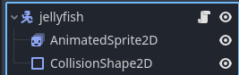 Следующие узлыКод игрока

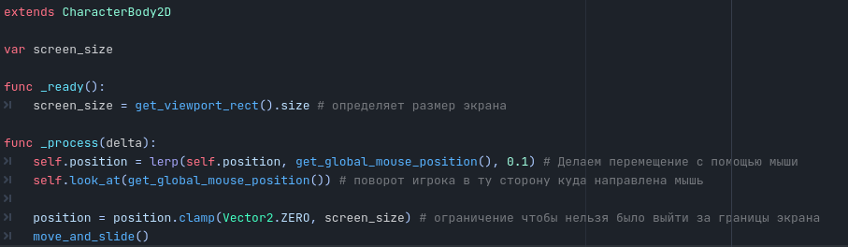

Можно так



Создание рыбок

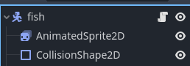 Следующие узлы

В AnimatedSprite2D добавляем разные спрайты рыбок

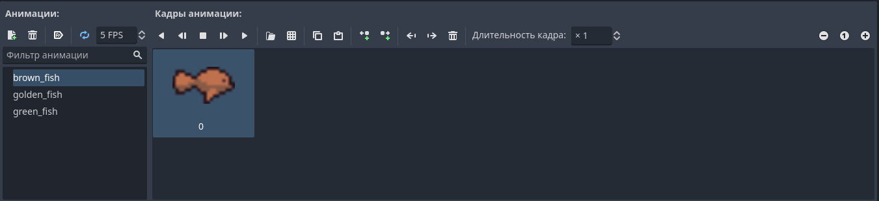

Код рыбок

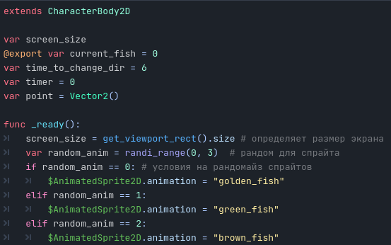

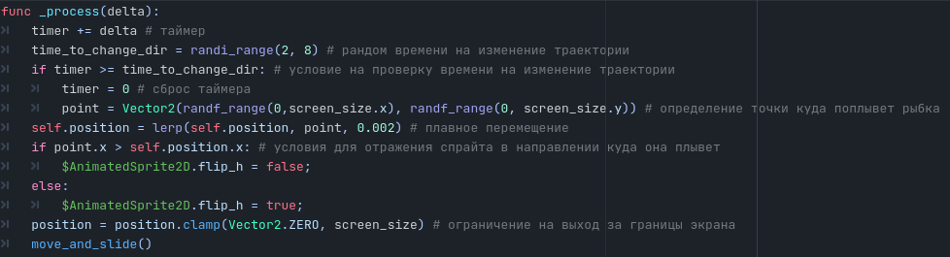

Анимация изменения цвета фона

